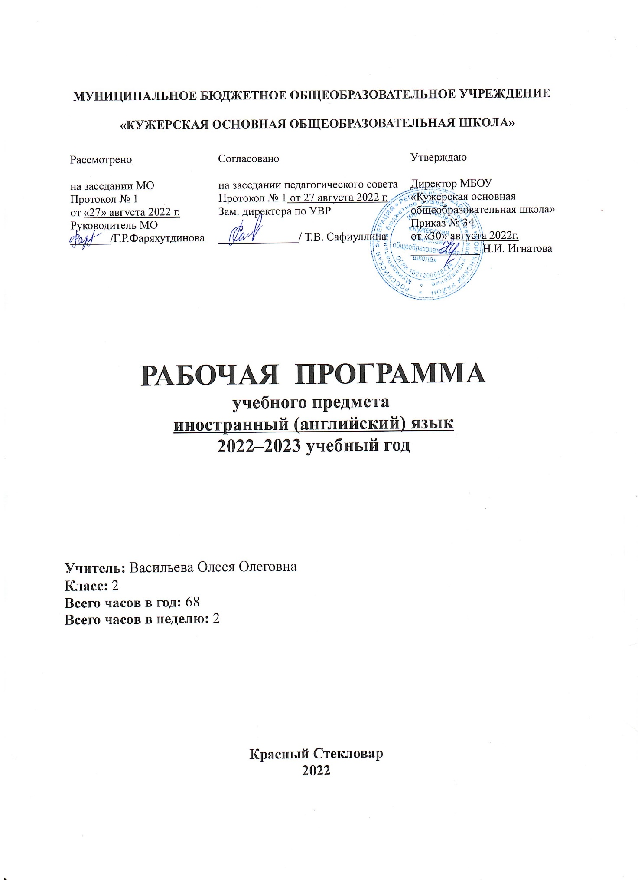

Пояснительная записка

Рабочая программа разработана в соответствии с ФГОС ООО второго поколения, на основе примерной Программы основного общего образования по английскому языку приказ Минобрнауки РФ от от 6 октября 2009 г. N 373, с изменениями и дополнениями от26 ноября 2010 г., 22 сентября 2011 г., 18 декабря 2012 г., 29 декабря 2014 г., 18 мая, 31 декабря 2015 г.) «Об утверждении и введении в действие федерального государственного образовательного стандарта основного общего образования».
- Рабочая программа разработана на основе примерной программы ООО по английскому языку с учетом авторской Биболетова М.З., Денисенко О.А., Трубанева Н.Н. «Enjoy English» «Английский с удовольствием» М. - Дрофа,2022, 2 класс.
- Рабочая программа ориентирована на учебник:
Автор/Авторский коллектив | Название учебника | Класс | Издатель учебника
Биболетова М.З., Денисенко О.А., Трубанева Н.Н. | «Enjoy English» | 2 | М.-Дрофа, 2022 год

Планируемые результаты учебного предмета
«Английский язык».

В результате изучения иностранного языка при получении начального общего образования у обучающихся будут сформированы первоначальные представления о роли и значимости иностранного языка в жизни современного человека и поликультурного мира. Обучающиеся приобретут начальный опыт использования иностранного языка как средства межкультурного общения, как нового инструмента познания мира и культуры других народов, осознают личностный смысл овладения иностранным языком.
Знакомство с детским пластом культуры страны (стран) изучаемого языка не только заложит основы уважительного отношения к чужой (иной) культуре, но и будет способствовать более глубокому осознанию обучающимися особенностей культуры своего народа. Начальное общее иноязычное образование позволит сформировать у обучающихся способность в элементарной форме представлять на иностранном языке родную культуру в письменной и устной формах общения с зарубежными сверстниками, в том числе с использованием средств телекоммуникации.
Совместное изучение языков и культур, общепринятых человеческих и базовых национальных ценностей заложит основу для формирования гражданской идентичности, чувства патриотизма и гордости за свой народ, свой край, свою страну, поможет лучше осознать свою этническую и национальную принадлежность.
Процесс овладения иностранным языком на уровне начального общего образования внесет свой вклад в формирование активной жизненной позиции обучающихся. Знакомство на уроках иностранного языка с доступными образцами зарубежного фольклора, выражение своего отношения к литературным героям, участие в ролевых играх будут способствовать становлению обучающихся как членов гражданского общества.
В результате изучения иностранного языка на уровне начального общего образования у обучающихся:
сформируется элементарная иноязычная коммуникативная компетенция, т. е. способность и готовность общаться с носителями изучаемого иностранного языка в устной (говорение и аудирование) и письменной (чтение и письмо) формах общения с учетом речевых возможностей и потребностей учащегося; расширится лингвистический кругозор; будет получено общее представление о строе изучаемого языка и его некоторых отличиях от родного языка;
будут заложены основы коммуникативной культуры, т. е. способность ставить и решать посильные коммуникативные задачи, адекватно использовать имеющиеся речевые и неречевые средства общения, соблюдать речевой этикет, быть вежливыми и доброжелательными речевыми партнерами;
сформируются положительная мотивация и устойчивый учебно-познавательный интерес к учебному предмету «Иностранный язык», а также необходимые универсальные учебные действия и специальные учебные умения, что заложит основу успешной учебной деятельности по овладению иностранным языком на следующем уровне образования.

В результате изучения английского языка ученик 2 класса научится:
- знать/понимать:
- алфавит, буквы, основные буквосочетания, звуки английского языка;
- основные правила чтения и орфографии английского языка;
- наизусть рифмованные произведения детского фольклора, доступные по форме и содержанию.
- уметь:
- в области аудирования:
- понимать на слух речь учителя, основное содержание облегчённых, доступных по объёму текстов, с опорой на зрительную наглядность;
- воспринимать на слух и понимать небольшие доступные тексты в аудиозаписи, построенные на изученном языковом материале
- воспринимать на слух и понимать основную информацию и детали, содержащиеся в тексте (о ком идет речь, где это происходит и т.д.) вербально или невербально реагировать на услышанное
- в области говорения:
- участвовать в элементарном этикетном диалоге( знакомство, поздравление, благодарность, приветствие) *вести диалог- расспрос и диалог-побуждение к действию
- задавать вопросы; отвечать на вопросы собеседника в рамках тематики курса
- попросить о чем-либо и отреагировать на просьбу собеседника.
- Монологическая форма речи
- сообщать о чем-либо;
- рассказывать о чем-либо, выражая свое отношение;
- характеризовать, называя качества лица/предмета
- воспроизводить наизусть тексты рифмовок, стихотворений, песен;
- пересказывать услышанный/прочитанный текст (по опорам, без опор)
- составлять свой собственный текст по аналогии
- рассказывать о себе, своей семье, друге
- в области чтения:
- читать вслух, соблюдая правила произношения и соответствующую интонацию, доступные по объёму тексты, построенные на изученном материале;
- читать про себя небольшие тексты, построенные на изученном языковом материале и содержащие отдельные новые слова; * соотносить образ слова с его звуковым образом на основе знания основных правил чтения; *соблюдать правильное ударение в словах и фразах, интонацию в утвердительных, вопросительных и отрицательных предложениях; *выразительно читать вслух тексты, содержащие только изученный материал
- зрительно воспринимать текст, узнавать знакомые слова, грамматические явления и понимать его содержание *находить значение отдельных незнакомых слов в двуязычном словаре учебника
- находить в тексте необходимую информацию (имена персонажей, где происходит действие и т.д.)
- в области письма и письменной речи:
- списывать текст, вставляя в него пропущенные буквы и слова с опорой на зрительную наглядность.
- выписывать из текста слова, словосочетания и предложения;
- писать с опорой на образец:

Коммуникативные умения по видам речевой деятельности:
Коммуникативные умения
Говорение
Обучающиеся научится:
- участвовать в элементарном этикетном диалоге (знакомство, поздравление, благодарность, приветствие);
- расспрашивать собеседника, задавая простые вопросы (Что? Где? Когда?), и отвечать на них;
- кратко рассказывать о себе, своей семье, друге;
- составлять небольшие описания предмета, картинки (о природе, школе) по образцу;
Обучающиеся получат возможность научиться:
- решать элементарные коммуникативные задачи в пределах любой из сфер общения;
- составлять монологическое высказывание объемом 5 фраз (описание, сообщение, рассказ);
- решать коммуникативные задачи при помощи диалога объемом 3-4 реплики с каждой стороны;
- запросить информацию, поздороваться, извиниться, выразить одобрение/несогласие;
- задать вопрос, дать краткий ответ, выслушать собеседника, поддержать беседу.
Аудирование
Обучающиеся научатся:
- участвовать в элементарных диалогах, соблюдая нормы речевого этикета, принятые в англоязычных странах;
- составлять небольшое описание предмета, картинки, персонажа;
- рассказывать о себе, своей семье, друге.
Обучающиеся получат возможность научиться:
- воспроизводить наизусть небольшие произведения детского фольклора;
- составлять краткую характеристику персонажа;
- кратко излагать содержание прочитанного текста.
Аудирование
Обучающиеся научатся:
- понимать на слух речь учителя, одноклассников, основное содержание облегченных, доступных по объему текстов, с опорой на зрительную наглядность.
Обучающиеся получат возможность научиться:
- понимать развернутые тексты объемом 6-10 фраз.
Чтение
Обучающиеся научатся:
- читать вслух, соблюдая правила произношения и соответствующую интонацию, доступные по объему тексты, построенные на изученном языковом материале;
- читать про себя, понимать основное содержание доступных по объему текстов, построенных на изученном материале, пользуясь в случае необходимости двуязычным словарем;
- овладевать основными правилами чтения и знаками транскрипции.

Обучающиеся получат возможность научиться:
- читать про себя и понимать текст, содержащий не более 2-3 незнакомых слов.
Письмо
Обучающиеся научатся:
•€€€€€€€€ списывать текст, вставляя в него пропущенные слова в соответствии с контекстом;
•€€€€€€€€ писать краткое поздравление с опорой на образец;
•€€€€€€€€ записывать отдельные слова, предложения по модели;
•€€€€€€€€ - выписывать предложения из текста.
Обучающиеся получат возможность научиться:
охарактеризовать сказочного героя в письменном виде;
•€€€€€€€€ придумывать и записывать собственные предложения;
•€€€€€€€€ составлять план устного высказывания.
Языковые средства и навыки оперирования ими
Графика, каллиграфия, орфография
Обучающиеся научатся:
- воспроизводить графически и каллиграфически корректно все буквы английского алфавита (полупечатное написание букв, буквосочетаний, слов);
- пользоваться английским алфавитом, знать последовательность букв в нём;
- списывать текст;
- восстанавливать слово в соответствии с решаемой учебной задачей;
- отличать буквы от знаков транскрипции.
Обучающиеся получат возможность научиться:
- сравнивать и анализировать буквосочетания английского языка и их транскрипцию;
- группировать слова в соответствии с изученными правилами чтения;
- уточнять написание слова по словарю;
- использовать экранный перевод отдельных слов (с русского языка на иностранный и обратно).
Фонетическая сторона речи
Обучающиеся научатся:
- различать на слух и адекватно произносить все звуки английского языка, соблюдая нормы произношения звуков;
- соблюдать правильное ударение в изолированном слове, фразе;
- различать коммуникативные типы предложений по интонации;
- корректно произносить предложения с точки зрения их ритмико-интонационных особенностей.
Обучающиеся получат возможность научиться:
- соблюдать интонацию перечисления;
- читать изучаемые слова по транскрипции;
- грамотно в интонационном отношении оформлять различные типы предложений.
Лексическая сторона речи
Обучающиеся научатся:
- узнавать в письменном и устном тексте изученные лексические единицы, в том числе словосочетания, в пределах тематики на уровне начального образования;
- оперировать в процессе общения активной лексикой в соответствии с коммуникативной задачей;
- восстанавливать текст в соответствии с решаемой учебной задачей.
Обучающиеся получат возможность научиться:
- узнавать простые словообразовательные элементы;
- опираться на языковую догадку в процессе чтения и аудирования (интернациональные и сложные слова).
Грамматическая сторона речи
Обучающиеся научатся:
•€€€€€€€€ употреблять речевые образцы с глаголами to have, to be, модальными и смысловыми глаголами в настоящем времени;
•€€€€€€€€ употреблять правильный порядок слов в предложении;
•€€€€€€€€ употреблять единственное и множественное число;
Обучающиеся получат возможность научиться:
- распознавать в тексте и дифференцировать слова по определенным признакам (существительные, прилагательные, модальные/смысловые глаголы).

Тематическое планирование

№ п/п | Тема раздела | Кол-во  часов | Формы контроля
№ п/п | Тема раздела | Кол-во  часов | Контрольная работа | Проект
1 | Unit I Hello, English!  Здравствуй, английский! | 18 | 0 | 0
2 | Unit II Welcome to our theatre!  Добро пожаловать в наш театр! | 16 | 1 | 1
3 | Unit III Lets read and speak English!  Давайте читать и говорить по-английски! | 20 | 1 | 1
4 | Unit IV Meet my friends! Встречайте моих друзей! | 14 | 1 | 1
 | Итого: | 68 | 3 | 3

Календарно - тематическое планирование

№ урока | Дата |  | Раздел / Тема
№ урока | по | по | Раздел / Тема
 | плану | факту | Раздел 1. «Знакомство»
1. |  |  | Вводный урок. Английский язык в нашей жизни.
2. |  |  | Как тебя зовут? Английские имена. Буква Аа.
3. |  |  | Сколько тебе лет? Счёт от 1 до 5. Буква Bb.
4. |  |  | Спортивный праздник. Счёт от 6 до 10. Буква Сс.
5. |  |  | Подготовка к концерту. Модальный глагол can и глаголы движения. Буква Dd.
6. |  |  | Микки-Маус в гостях у ребят. Вопросительные предложения с модальным глаголом can и краткие ответы. Буква Ее.
7. |  |  | Кукла Хелен. Буква Ff.
8. |  |  | Новый артист. Отрицательные предложения с модальным глаголом can. Буква Gg.
9. |  |  | Паровозик из Ромашково. Буква Hh.
10. |  |  | Знакомство с новым учеником. Буква Ii. Развитие навыков аудирования и письма.
11. |  |  | Уроки в школе артистов. Буква Jj.
12. |  |  | Весёлое соревнование. Буква Кк.
13. |  |  | Медвежонок Билли. Буква Ll. Глагол have got.
14. |  |  | Экскурсия в зоопарке. Буква Mm.
15. |  |  | Магазин Тома. Цвета. Буква Nn.
16. |  |  | Готовимся к празднику осени. Буква Оо. Цвета. Счёт от 1 до 10.
17. |  |  | Праздник осени. Рассказ о себе. Буква Pp.
18. |  |  | В гостях у директора зоопарка. Буква Qq.
 |  |  | Раздел 2. «Добро пожаловать в наш театр»
19. |  |  | Моя семья. Буква Rr. Отрицательное предложение с глаголом have got.
20. |  |  | Вопросительные предложения с глаголом have got. Буква Ss.
21. |  |  | Моё домашнее животное. Буква Tt.
22. |  |  | Сколько животных в зоопарке? Буква Uu. Множественное число существительных.
23. |  |  | Ферма Джона. Буква Vv. Р
24. |  |  | Радиопередача клоуна Тима. Буква Ww. Глагол has got.
25. |  |  | Рассказ о друге. Буква Xx.
26. |  |  | Спортивные игры. Буква Yy.
27. |  |  | Виды спорта. Буква Zz.
28. |  |  | Незнайка в гостях у ребят.
29. |  |  | Чебурашка и крокодил Гена. Песня ABC.
30. |  |  | Скоро Новый Год
31. |  |  | Контрольная работа №1 по теме «Добро пожаловать в наш театр»
32. |  |  | Проектная работа № 1 «Английский алфавит»
 |  |  | Раздел 3. «Давайте читать и говорить по- английски»
33 |  |  | Декорация для спектакля. Введение речевого образца I live in … .
34. |  |  | Где ты живёшь? Употребление глаголов в 3л.ед.ч.
35. |  |  | Служба спасения
36. |  |  | Учимся читать. Формирование навыков чтения буквы Ii в закрытом слоге.
37. |  |  | Артист Питер
38. |  |  | Учимся описывать людей. Формирование навыков чтения буквы Aa в закрытом слоге.
39. |  |  | Множественное число существительных.
40. |  |  | Притяжательный падеж имени существительного.
41. |  |  | Незнайка и медвежонок Билли. Формирование навыков чтения буквы Ее в закрытом слоге и буквосочетание еу.
42. |  |  | Кау и Дайно. Формирование навыков чтения буквосочетание ck.
43. |  |  | Попугой Рокки и цветик-семицветик
44. |  |  | Повторение отрицательных форм глаголов is, can, has got. Формирование навыков чтения буквы Оо в закрытом слоге.
45. |  |  | Побудительные предложения. Формирование навыков чтения буквы Xx и буквосочетание th.
46. |  |  | Артикли.
47. |  |  | Поговорим о наших друзьях. Формирование навыков чтения буквы Uu в закрытом слоге и Yy в конце слова.
48. |  |  | Личные местоимения.
49. |  |  | Интервью со спортсменами. Формирование навыков чтения буквы Ее в открытом слоге и буквосочетание ее.
50. |  |  | Участники спортивного праздника. Формирование навыков монологической речи (описание животных).
51. |  |  | Конкурс загадок
52. |  |  | Контрольная работа №2 по теме «Давайте читать и говорить по-английски».
53. |  |  | Проектная работа № 2 «Смешная закладка»
 |  |  | Раздел 4 «Познакомься с моими друзьями »
54. |  |  | Учимся читать.
55. |  |  | Незнайка изучает английский язык
56. |  |  | Винни-Пух. Формирование чтения буквы Yy в конце слова.
57. |  |  | Новый артист театра. Формирование навыков чтения буквы Aa в открытом и закрытом слогах.
58. |  |  | Изучаем части тела.
59. |  |  | Порядок слов предложений. Повторение речевых моделей с глаголом can. Формирование навыков чтения вслух и про себя.
60. |  |  | Формы глагола to be в настоящем времени.
61. |  |  | Бременские музыканты.
62. |  |  | Новые друзья.
63. |  |  | Весёлое соревнование..
64. |  |  | Итоговая контрольная работа
65. |  |  | Проектная работа № 3 «Книга о друге»
66. |  |  | Обобщающий урок
67. |  |  | КВН. Зов джунглей
68. |  |  | Английский алфавит.
 |  |  | Итого: 68

Лист корректировки календарно-тематического планирования

Предмет: английский язык
Класс: 2
Учитель: Васильева Олеся Олеговна

2022-2023 учебный год

№ урока | Тема | Количество часов |  | Причина корректировки | Способ корректировки
 |  | по плану | дано

